

工程二级实训（全栈开发）实训报告

实训二 网站后端API设计

专 业： 软件工程
班 级： 23软本1
学生姓名： 郭昕瑞
学 号： 20231205869

2025年 9月

一、实训目的
学生通过网站的需求分析设计网站后端API服务，采用Express+MySQL实现代码编写。掌握RESTful风格接口的编写方法，实现从项目搭建、路由配置、安全校验、各类接口API实现。

二、实训内容

（一）登录接口API设计与测试

1. 登录接口API设计过程
步骤1：确定接口功能和需求
- 功能：实现管理员登录校验
- 输入：用户名（mg_name）和密码（mg_pwd）
- 输出：登录成功返回用户信息和token，失败返回错误信息
- 认证方式：使用JWT令牌认证
步骤2：设计接口路径和方法
- HTTP方法：POST
- 接口路径：/sysapi/login
- 接口类型：公共接口（无需token验证）
步骤3：设计请求参数
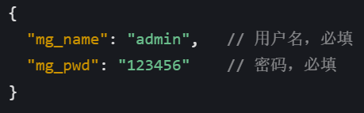
步骤4：设计响应格式
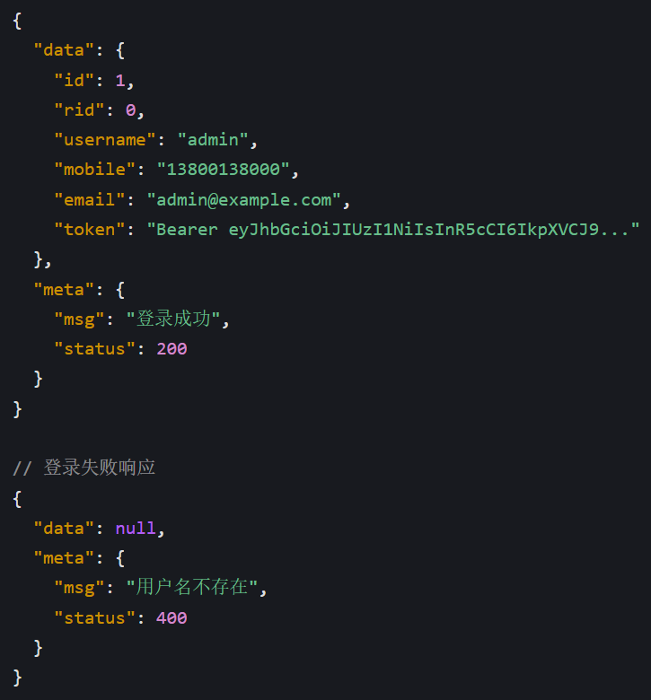
步骤5：实现接口逻辑
- 使用Passport.js的LocalStrategy进行本地认证
- 调用ManagerService.login方法验证用户名和密码
- 使用bcryptjs进行密码哈希比对
- 登录成功后生成JWT令牌
- 将token返回给客户端，格式为"Bearer token"

2. 登录接口API测试截图

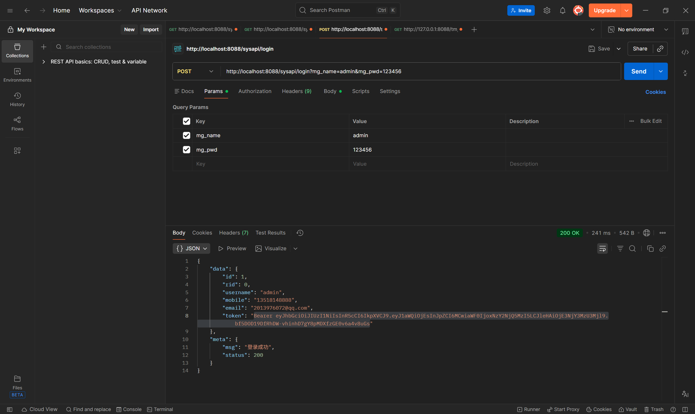（二）商品分类管理API接口设计与测试

1. 分类列表查询接口API设计过程
步骤1：确定接口功能和需求
- 功能：查询商品分类列表，支持树形结构和分页
- 输入：可选的查询参数（如页码、每页数量、分类层级等）
- 输出：分类列表数据
- 认证方式：需要JWT令牌验证
步骤2：设计接口路径和方法
- HTTP方法：GET
- 接口路径：/sysapi/category
- 接口类型：受保护接口（需要token验证）
步骤3：设计请求参数
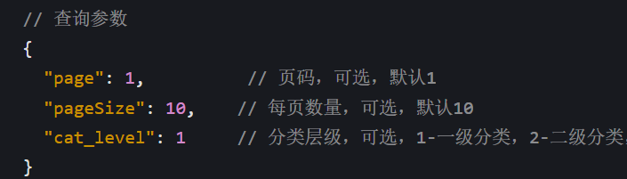
步骤4：设计响应格式
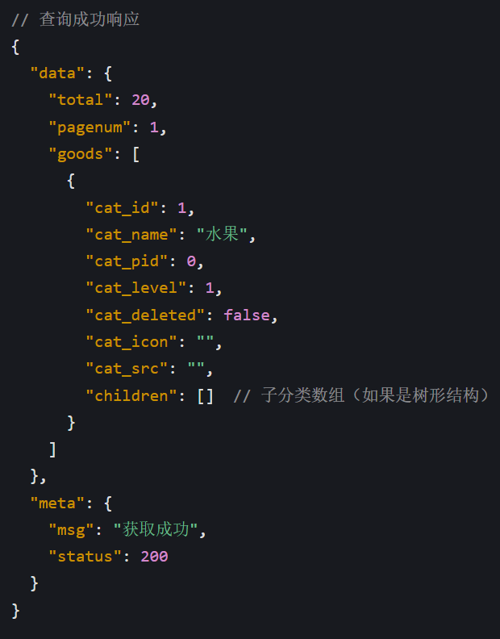
步骤5：实现接口逻辑
- 调用CategoryService.listCategories方法获取分类列表
- 支持分页查询和树形结构转换
- 对查询结果进行格式化处理
- 提供必要的错误处理

2. 分类列表查询接口API测试截图

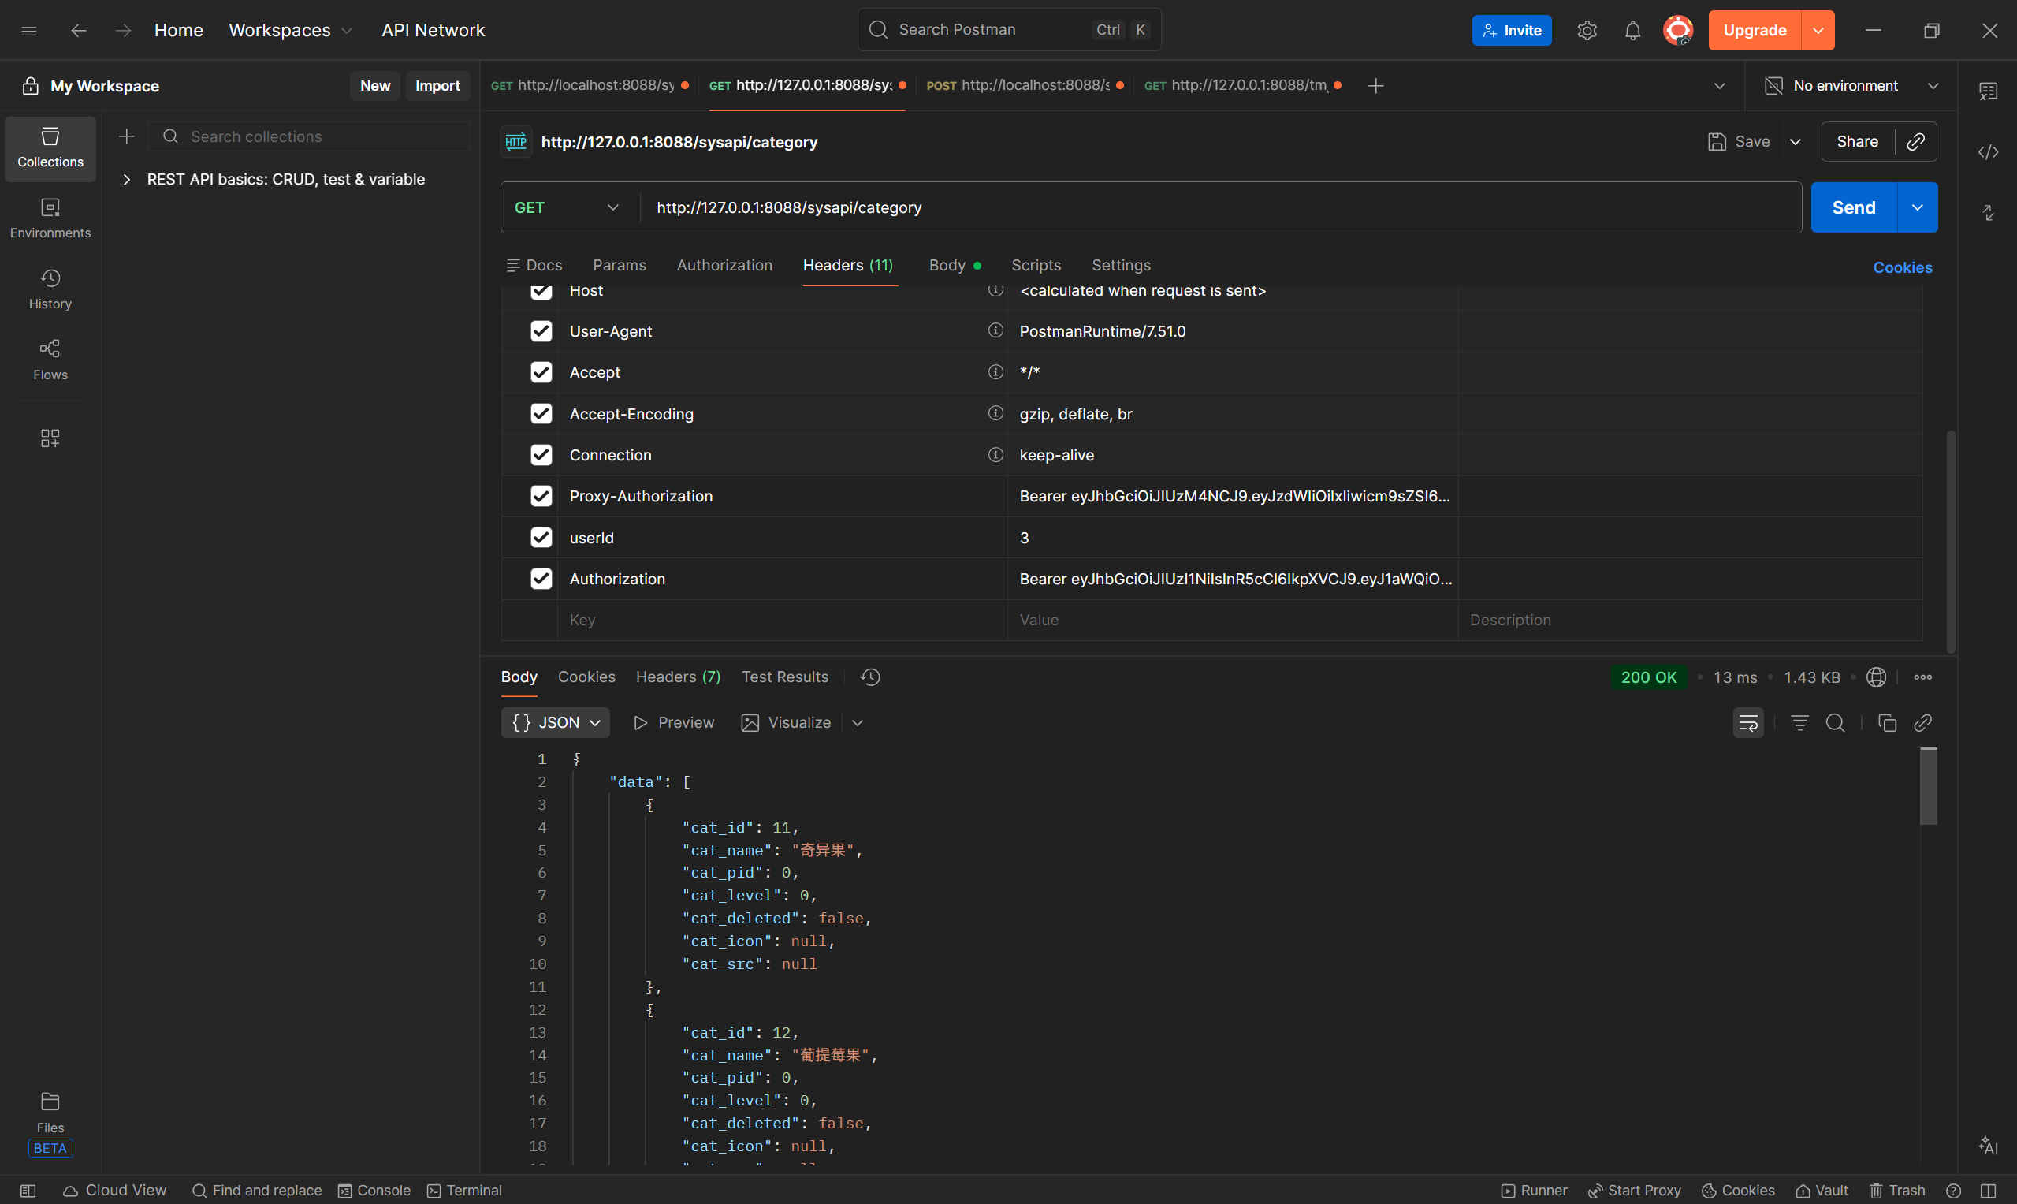3. 分类添加接口API设计过程
步骤1：确定接口功能和需求
- 功能：添加新的商品分类
- 输入：分类信息（分类名称、父分类ID、分类层级等）
- 输出：添加成功的分类信息
- 认证方式：需要JWT令牌验证
步骤2：设计接口路径和方法
- HTTP方法：POST
- 接口路径：/sysapi/category
- 接口类型：受保护接口（需要token验证）
步骤3：设计请求参数
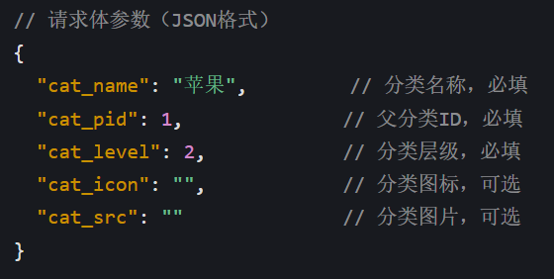
步骤4：设计响应格式
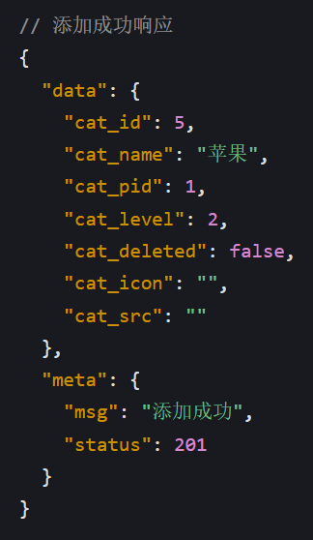
步骤5：实现接口逻辑
- 调用CategoryService.createCategory方法创建分类
- 对输入参数进行验证
- 处理数据库操作和错误
- 返回创建成功的分类信息

4. 分类添加接口API测试截图

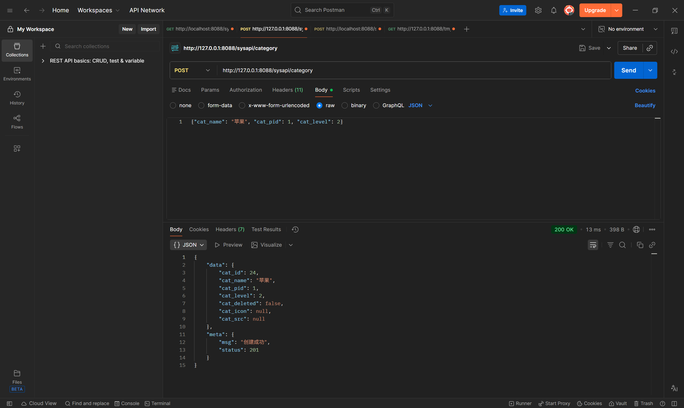（三）商品管理API接口设计与测试

1. 商品列表查询接口API设计过程
步骤1：确定接口功能和需求
- 功能：查询商品列表，支持分页、搜索和筛选
- 输入：查询参数（如页码、每页数量、搜索关键词、分类ID等）
- 输出：商品列表数据
- 认证方式：需要JWT令牌验证
步骤2：设计接口路径和方法
- HTTP方法：GET
- 接口路径：/sysapi/goods
- 接口类型：受保护接口（需要token验证）
步骤3：设计请求参数
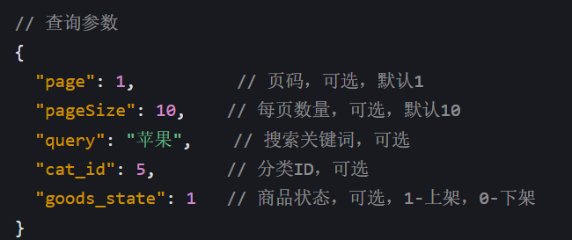
步骤4：设计响应格式
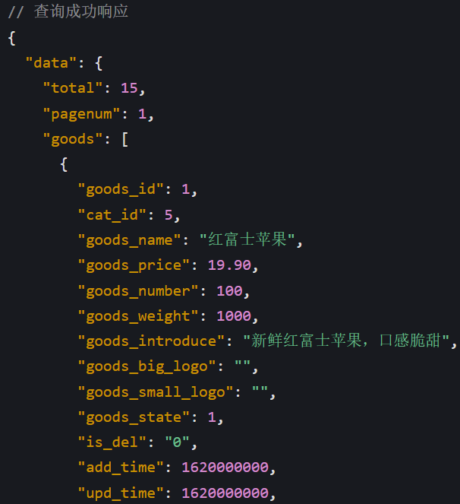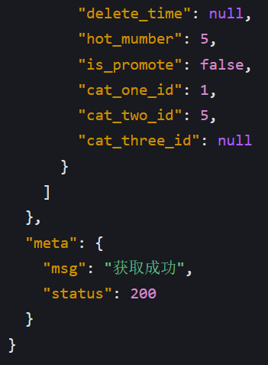
步骤5：实现接口逻辑
- 调用GoodService.listGoods方法获取商品列表
- 支持分页查询、关键词搜索和分类筛选
- 对查询结果进行格式化处理
- 提供必要的错误处理

3. 商品添加接口API设计过程
步骤1：确定接口功能和需求
- 功能：添加新商品
- 输入：商品信息（名称、价格、库存、分类等）
- 输出：添加成功的商品信息
- 认证方式：需要JWT令牌验证
步骤2：设计接口路径和方法
- HTTP方法：POST
- 接口路径：/sysapi/goods
- 接口类型：受保护接口（需要token验证）
步骤3：设计请求参数
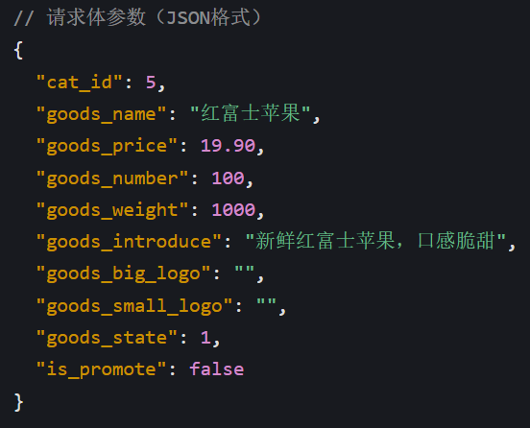
步骤4：设计响应格式
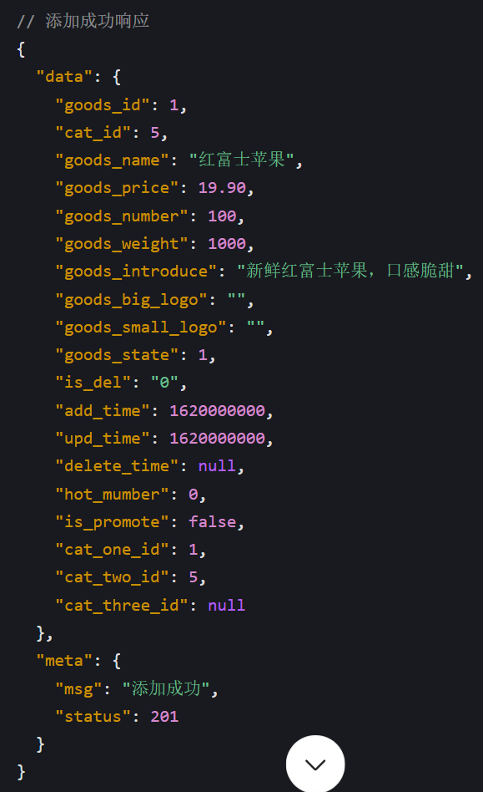
步骤5：实现接口逻辑
- 调用GoodService.createGood方法创建商品
- 对输入参数进行验证
- 处理数据库操作和错误
- 返回创建成功的商品信息

